Приложение № 8.2.27
к ООП по специальности 27.02.03 Автоматика и телемеханика на транспорте (железнодорожном транспорте) (актуализированный ФГОС)

ФОНДЫ ОЦЕНОЧНЫХ СРЕДСТВ
ПО УЧЕБНОЙ ДИСЦИПЛИНЕ

ОП 04. ЭЛЕКТРОННАЯ ТЕХНИКА

2022
Содержание
1 Пояснительная записка | 4
2 Результаты освоения дисциплины, подлежащие проверке | 6
3 Теоретические задания (ТЗ) | 8
4 Практические задания (ПЗ) | 27
5 Пакет преподавателя (экзаменатора) | 36

1. Пояснительная записка
ФОНДЫ ОЦЕНОЧНЫХ СРЕДСТВ (далее ФОС) предназначены для контроля и оценки образовательных достижений обучающихся, освоивших программу учебной дисциплины ОП.04 Электронная техника.
ОП.04 Электронная техника является частью основной профессиональной образовательной программы по специальности СПО в соответствии с ФГОС по специальности СПО 27.02.03 Автоматика и телемеханика на транспорте (на железнодорожном транспорте).
На освоение программы учебной дисциплины ОП.04 Электронная техника отведено максимальной учебной нагрузки на студента 110 часов, в том числе:
- обязательной аудиторной учебной нагрузки студента 102 часа;
- самостоятельной работы студента 8 часов.
ФОС включают в себя контрольные материалы для проведения оперативного (поурочного), рубежного (по разделам и укрупнённым темам) и итогового контроля по завершению изучения дисциплины.
ФОС предусматривает следующие виды контроля:
- устный опрос;
- письменные работы;
- контроль с помощью технических средств и информационных систем.
ФОС предполагают следующие формы контроля:
- собеседование,
- тестирование,
- экзамен.
Итоговой формой контроля по завершению изучения дисциплины ОП.04 Электронная техника, согласно учебному плану, является экзамен в 4-м семестре (на базе основного общего образования). Экзамен осуществляется ответом на вопросы в билетах.
Билет состоит из трех вопросов, направленных на проверку умений, навыков и знаний.
ФОС разработаны на основании:
- ФГОС СПО по специальности 27.02.03 Автоматика и телемеханика на транспорте (на железнодорожном транспорте) (утв.приказом министерства образования и науки РФ от 28.02.2018г. №139);
- учебного плана 27.02.03 Автоматика и телемеханика на транспорте (на железнодорожном транспорте (базовой подготовки);
- рабочей программы по дисциплине ОП.04 Электронная техника;
- положения о текущей и промежуточной аттестации студентов – филиала СамГУПС в г. Саратове, обучающихся по ООП на основе ФГОС СПО.
В результате освоения дисциплины обучающийся должен уметь:
У.1- определять и анализировать основные параметры электронных схем и по ним устанавливать работоспособность устройств электронной техники;
У.2- производить подбор элементов электронной аппаратуры по заданным параметрам.
В результате освоения дисциплины обучающийся должен знать:
З.1− сущность физических процессов, протекающих в электронных приборах и устройствах;
З.2− принципы работы приборов и схем;
З.3− типовые узлы и устройства электронной техники.
2. Результаты освоения дисциплины ОП.04 Электронная техника, подлежащие проверке.

Результаты обучения  (освоенные умения, усвоенные знания) / Компетенции | Основные показатели оценки результатов | Номера разделов (тем) по рабочей программе | Объём времени, отведённых на изучение  (максимальная нагрузка) |  |  | Вид и № задания для оперативного. рубежного и итогового контроля
 | Основные показатели оценки результатов | Номера разделов (тем) по рабочей программе | часы | %
Уметь:  У 1 Определять и анализировать основные параметры схем и по ним устанавливать работоспособность устройств электронной техники  Знать:  З.1 сущность физических процессов, протекающих в электронных приборах и устройствах  Компетенции:  ОК 01, ОК 02  ПК 1.1, ПК 2.7, ПК 3.2 | - Умение определять основные параметры электронной техники;  - Умение анализировать основные параметры электронной техники;  -Умение устанавливать работоспособность устройств электронной техники. | Т 2.1.; T2.2.;  Т 2.3.; T2.4.;  Т 2.5.; T2.6.;  Т 2.7.; T3.2.; T3.3.; T3.4.; T3.5. | 110 | 50%. | ТЗ: 3.1  ПЗ: 3.1-3.3
Уметь:  У.2- производить подбор элементов электронной аппаратуры по заданным параметрам  Знать:  З.2− принципы работы приборов и схем;  З.3− типовые узлы и устройства электронной техники  Компетенции:  ОК 01,ОК 02  ПК 1.1, ПК 2.7, ПК 3.2 | - Умение производить подбор элементов электронной аппаратуры;  - Понимать принцип работы электронных приборов;  -Умение проверять электронные приборы на работоспособность;  - Понимать принцип построения схем цифровых устройств. | Т 2.1.; T2.2.;  Т 2.3.; T2.4.;  Т 2.5.; T2.6.;  Т 2.7.; T3.2.; T3.3.; T3.4.; T3.5. | 110 | 50 % | ТЗ: 3.1  ПЗ: 3.1-3.3

3. Теоретические задания (ТЗ)
3.1 Текст задания
Закрытый тест на выбор ответа – 1 минута на 1 задание;
Тема 1.1. Пассивные электронные компоненты
1.Резистор - это:
- Пассивный элемент электрической цепи, усиливающий сигнал
- Пассивный элемент электрической цепи, накапливающий энергию
- Пассивный элемент электрической цепи, обладающий определенным или переменным значением электрического сопротивления
- Пассивный элемент электрической цепи, обладающий выпрямительными свойствами
2.Конденсатор – это:
- Пассивный электронный компонент, служащий для преобразования переменного тока в постоянный
- Пассивный электронный компонент, устройство для накопления электрического заряда
- Пассивный электронный компонент, устройство для усиления сигнала
- Пассивный электронный компонент, служащий для управления электричесФОС током
З. Трансформатор – это:
- Устройство, преобразующее электрический ток одной величины в другую, большую, или меньшую
- Пассивный элемент электрической цепи, накапливающий энергию
- Пассивный элемент электрической цепи, усиливающий сигнал
- Устройство, служащее для преобразования сигнала одной частоты в другую
4. Название ряда номиналов радиодеталей указывает на:
- Величину сопротивления деталей
- Величину емкости деталей
- Коэффициент трансформации
- Общее число элементов в нем
5. Катушка индуктивности – это:
1) Устройство, состоящее из двух пластин
2) Устройство, служащее для накопления заряда
3) Устройство, основным компонентом которого является проводник, скрученный в кольца или обвивающий сердечник
4) Устройство для обеспечения сопротивления цепи
Карта правильных ответов
№  вопроса | 1 | 2 | 3 | 4 | 5
Правильный ответ | 3 | 2 | 1 | 4 | 3
Критерии оценки
Оценка |  | Критерии: правильно выполненные задания
5 | «отлично»» | от 85% до 100%
4 | «хорошо» | от 75% до 85%
3 | «удовлетворительно» | от 61% до 75%
2 | «неудовлетворительно» | до 61%

Тема 1.2. Физические основы работы полупроводниковых приборов
1.Собственная проводимость это:
- Проводимость «р» типа
- Проводимость «п» типа
- Проводимость «р» и «п» типа
- Проводимость полупроводника без примеси
2.Ковалентная связь - это связь
- Между электронами соседних атомов кристаллической решетки
- Связь между протонами
- Связь между ионами
- Связь между проводниками
З.Жесткость полупроводника обеспечивается
- Проводимостью «р» типа
- Ковалентной связью в кристаллической решетке
- Проводимостью «п» типа
- Проводимостью «р» и «п» типа
4.3апрещенная зона полупроводника
- Больше чем у диэлектрика
- Меньше чем у диэлектрика
- Равна запрещенной зоне диэлектрика
- Отсутствует
5.3апрещенная зона полупроводника
1) Больше чем у диэлектрика
2) Меньше чем у диэлектрика
3)Равна запрещенной зоне диэлектрика
4)Отсутствует
Карта правильных ответов
№  вопроса | 1 | 2 | 3 | 4 | 5
Правильный ответ | 4 | 1 | 2 | 2 | 2
Критерии оценки
Оценка |  | Критерии: правильно выполненные задания
5 | «отлично»» | от 85% до 100%
4 | «хорошо» | от 75% до 85%
3 | «удовлетворительно» | от 61% до 75%
2 | «неудовлетворительно» | до 61%

Тема 1.3. Полупроводниковые диоды
1.Прямое включение «р-п» перехода происходит в случае:
- Подключение «+» источника питания к «р» области
- Подключение «+» источника питания к «п» области
- Подключение «+» источника питания к «р» и «п» области
- Без подключения напряжения
2. Обратное включение «р-п» перехода происходит в случае:
1)Подключение «+» источника питания к «р» области
- Подключение «+» источника питания к «п» области
- Подключение «+» источника питания к «р» и «п» области
- Без подключения напряжения
3. Прямое включение диода происходит в случае:
1)Подключение «+» источника питания к аноду
- Подключение «+» источника питания к катоду
- Подключение «+» источника питания к аноду к катоду
- Без подключения напряжения
4. Обратное включение диода происходит в случае:
- Подключение «+» источника питания к аноду
- Подключение «+» источника питания к катоду
- Подключение «+» источника питания к аноду к катоду
- Без подключения напряжения
5. Анодом диода называется:
- Вывод из «р» области «р-п» пластинки
- Вывод из «п» области «р-п» пластинки
- Вывод из базы
- Вывод из коллектора
Карта правильных ответов
№  вопроса | 1 | 2 | 3 | 4 | 5
Правильный ответ | 1 | 2 | 1 | 2 | 1
Критерии оценки
Оценка |  | Критерии: правильно выполненные задания
5 | «отлично»» | от 85% до 100%
4 | «хорошо» | от 75% до 85%
3 | «удовлетворительно» | от 61% до 75%
2 | «неудовлетворительно» | до 61%

Тема 1.4. Биполярные транзисторы
1.Биполярный транзистор имеет
1) 1 вывод 2) 2 вывода 3) 3 вывода 4) 4 вывода
2.Выводы биполярного транзистора имеют названия
- Анод, катод.
- Эммитер, база, коллектор.
- Анод, база, катод.
- Анод, база, коллектор.
3.Биполярный транзистор в электрической схеме используется как
- Усилительный элемент.
- Ёмкостной элемент.
- Переходное сопротивление.
- Активное сопротивление.
4.Биполярный транзистор «л-р-п» типа предусматривает базу, включенную из
полупроводника
- «р» типа
- «п» типа
- «р-п» типа
- из полупроводника без примеси
5.В конструкции транзистора предусмотрено
- 2 «р-п» перехода
- 1 «р-п» переход
- 3 «р-п» перехода
- 0 «р-п» перехода
Карта правильных ответов
№  вопроса | 1 | 2 | 3 | 4 | 5
Правильный ответ | 3 | 2 | 1 | 1 | 1
Критерии оценки
Оценка |  |  | Критерии: правильно выполненные задания
5 | «отлично»» | от 85% до 100%
4 | «хорошо» | от 75% до 85%
3 | «удовлетворительно» | от 61% до 75%
2 | «неудовлетворительно» | до 61%

Тема 1.5. Полевые транзисторы
1.Отличие биполярного транзистора от полевого…
1)Отсутствует коллектор 2)Отсутствует база
3)Отсутствует эмиттер 4)Отсутствует один из видов проводимости (электрон, дырка)
2.Выводами полевого транзистора не являются:
1)Исток 2)Сток 3)Затвор 4)Анод

З.Полевой транзистор изобретен:
1)Раньше биполярного
2)Позже биполярного
3)Одновременно с биполярным
4.Полевой транзистор управляется…
1)ЭлектричесФОС полем
2)Электромагнитным полем
3)Не управляется
5.Коэффициент усиления полевого транзистора
1)Выше биполярного
2)Ниже биполярного
3)Равен биполярному
Карта правильных ответов
№  вопроса | 1 | 2 | 3 | 4 | 5
Правильный ответ | 4 | 4 | 2 | 2 | 1
Критерии оценки
Оценка |  | Критерии: правильно выполненные задания
5 | «отлично»» | от 85% до 100%
4 | «хорошо» | от 75% до 85%
3 | «удовлетворительно» | от 61% до 75%
2 | «неудовлетворительно» | до 61%

Тема 1.6. Тиристоры
1.Тиристор имеет «р-п» переходы в количестве…
1)1 2)2 3)3 4)4

2.Управляемым тиристором называется…
- Триод
- Тринистор
- Динистор
- Варистор.

З.Тиристор(тринистор) предусматривает…
- 1 вывод
- 2 вывода
- 3 вывода
- 4 вывода
4.Динистор имеет
- 1 вывод
- 2 вывода
- 3 вывода
- 4 вьвода
5.Назначение тиристора
- Это управляемый диод
- Это усилительный элемент
- Это токоограничивающий элемент
- Это индуктивное сопротивление
Карта правильных ответов
№  вопроса | 1 | 2 | 3 | 4 | 5
Правильный  ответ | 3 | 2 | 3 | 2 | 1
Критерии оценки
Оценка |  | Критерии: правильно выполненные задания
5 | «отлично»» | от 85% до 100%
4 | «хорошо» | от 75% до 85%
3 | «удовлетворительно» | от 61% до 75%
2 | «неудовлетворительно» | до 61%

Тема 1.7. Нелинейные полупроводниковые резисторы
1.Нелинейным полупроводниковым прибором является...
1)Термистор 2)Диод 3)Резистор 4)Стабилитрон

2.Вольт -амперная характеристика термистора, это
1)Зависимость тока, проходящего через прибор от приложенного к нему напряжения
2)Зависимость напряжения прибора от тока, проходящего через него.
3)Зависимость тока, проходящего через прибор от
3. ВАХ термистора имеет…
1)Три участка.
2)Два участка.
3)Один участок.
4.Термосопротивление изготавливается в виде…

1)Стерженьков
2)Бляшек
3)Ламп
5. Болометр – это:
1) Прибор, предназначенный для измерения емкости
2) Прибор, предназначенный для измерения силы тока
3) Прибор, предназначенный для измерения эдс
4) Прибор, предназначенный для обнаружения и измерения энергии электромагнитного излучения
Карта правильных ответов
№  вопроса | 1 | 2 | 3 | 4 | 5
Правильн-  ый ответ | 1 | 1 | 1 | 1 | 4
Критерии оценки
Оценка |  | Критерии: правильно выполненные задания
5 | «отлично»» | от 85% до 100%
4 | «хорошо» | от 75% до 85%
3 | «удовлетворительно» | от 61% до 75%
2 | «неудовлетворительно» | до 61%

Тема 1.8. Оптоэлектронные приборы

1.Оптоэлектронным прибором является:
1)Диод
2)Электронная лампа
3)Резистор
4)Фоторезистор
2.Работа фототранзистора зависит от:
1)Поданного напряжения
2)Падающего светового излучения
3)Изменения напряжения сети

З.Функция фототиристора:
1) Усиление сопротивления цепи
2)Преобразование напряжения цепи
3)Преобразование световой энергии в электрическую
4.Выводы электронной лампы называются
1)Анод,катод
2)Эмиттер
3)Эмиттер-коллектор
Карта правильных ответов
№  вопроса | 1 | 2 | 3 | 4
Правильный ответ | 4 | 2 | 3 | 1
Критерии оценки
Оценка |  |  | Критерии: правильно выполненные задания
5 | «отлично»» | от 85% до 100%
4 | «хорошо» | от 75% до 85%
3 | «удовлетворительно» | от 61% до 75%
2 | «неудовлетворительно» | до 61%

Тема 2.1. Источники питания электронных устройств
1 .Выпрямителем называется:
- Электронное устройство, преобразующее энергию переменного тока в энергию постоянного тока
- Электронное устройство, способное накапливать и передавать электрическую энергию
- Электронное устройство, служащее для усиления сопротивления в цепи
- Электронное устройство, служащее для усиления сигнала
2.Основным элементом выпрямителя является:
- Полупроводниковый транзистор
- Фоторезистор
- Электронная лампа
- Полупроводниковый диод-вентиль
З.Импульсным источником питания называется:
- Устройство, работающее по принципу усиления напряжения
- Устройство, работающее по принципу инвертора
- Устройство, работающее по принципу обратной связи
- Устройство, работающее по принципу усиления тока
4.Стабилизатором напряжения называется:
- Устройство для преобразования сигнала
- Устройство для накопления энергии
- Устройство для усиления сигнала
- Устройство для поддержания выходного напряжения в определенных(узких)пределах
5.Источник стабильного тока:
- Обеспечивает бесперебойную работу
- Обеспечивает защиту цепи от скачков напряжения
- Обеспечивает ток в нагрузке, не зависящий от падения напряжения на ней
- Обеспечивает сглаживание сигнала
Карта правильных ответов
№  вопроса | 1 | 2 | 3 | 4 | 5
Правильн  ый ответ | 1 | 4 | 2 | 4 | 3
Критерии оценки
Оценка |  |  | Критерии: правильно выполненные задания
5 | «отлично»» | от 85% до 100%
4 | «хорошо» | от 75% до 85%
3 | «удовлетворительно» | от 61% до 75%
2 | «неудовлетворительно» | до 61%

Тема 2.2. Усилители.
1 .Входной характеристикой в схеме включения транзистора с общей базой называется
- Зависимость тока базы от входного напряжения база-эмиттер
- Зависимость тока эмиттера от входного напряжения эмиттер-база
- Зависимость тока базы от напряжения база-эмиттер-коллектор
- Зависимость тока коллектора от входного напряжения коллектор-эмиттер
2.Входной характеристикой в схеме включения транзистора с общим эмиттером называется:
- Зависимость тока базы от входного напряжения база-эмиттер
- Зависимость тока эмиттера от входного напряжения эмиттер-база
- Зависимость тока базы от напряжения база-эмиттер-коллектор
- Зависимость тока коллектора от входного напряжения коллектор-эмиттер
З.Входной характеристикой в схеме включения транзистора с общем коллектором называется
- Зависимость тока базы от входного напряжения база-эмиттер
- Зависимость тока эмиттера от входного напряжения эмиттер-база
- Зависимость тока базы от напряжения база-эмиттер-коллектор
- Зависимость тока коллектора от входного напряжения коллектор-эмиттер
4. Выходной характеристикой в схеме включения транзистора с общим эмиттером называется
- Зависимость выходного тока коллектора от напряжения коллектор-эмиттер.
- Зависимость выходного тока коллектора от напряжения коллектор-база.
- Зависимость выходного тока коллектора от напряжения эмиттер-коллектор.
- Зависимость выходного тока базы от напряжения база-коллектор.
5-Выходной характеристикой в схеме включения транзистора с общей базой называется
- Зависимость выходного тока коллектора от напряжения коллектор-эмиттер.
- Зависимость выходного тока коллектора от напряжения коллектор-база.
- Зависимость выходного тока коллектора от напряжения эмиттер-коллектор.
- Зависимость выходного тока базы от напряжения база-коллектор.
Карта правильных ответов
№  вопроса | 1 | 2 | 3 | 4 | 5
Правильн  ый ответ | 2 | 1 | 3 | 4 | 3
Критерии оценки
Оценка |  |  | Критерии: правильно выполненные задания
5 | «отлично»» | от 85% до 100%
4 | «хорошо» | от 75% до 85%
3 | «удовлетворительно» | от 61% до 75%
2 | «неудовлетворительно» | до 61%

Тема 2.3. Генераторы .
1.Электронным генератором называется
1)Устройство, преобразующее механическую энергию в электрическую
- Устройство, преобразующее переменный ток в постоянный
- Устройство, преобразующее с помощью усилительных приборов постоянный ток в переменный
- Устройство, преобразующее электрическую энергию в механическую
2. В электронных генераторах синусоидального напряжения сигналы управления подаются…
- От мультивибратора
- От триггера
- От внешнего датчика
- От генератора пилообразного напряжения

З.Электронные генераторы синусоидального напряжения иначе называют
- 2х точечными 2)Зх точечными 3)4х точечными 4)5ти точечными.
4. Колебательный контур выходной цепи электронного генератора состоит из
- 2х сопротивлений.
- Ёмкости и сопротивления
- Индуктивности и сопротивления.
- Индуктивности и ёмкости.
5. В основу электронных генераторов синусоидального напряжения положено
- Наличие коллектора
- Наличие в выходной цепи активной нагрузки.
- Наличие в выходной цепи колебательного контура LС
- Наличие в выходной цепи ёмкостной нагрузки.
Карта правильных ответов
№  вопроса | 1 | 2 | 3 | 4 | 5
Правильный ответ | 3 | 1 | 1 | 4 | 2
Критерии оценки
Оценка |  | Критерии: правильно выполненные задания
5 | «отлично»» | от 85% до 100%
4 | «хорошо» | от 75% до 85%
3 | «удовлетворительно» | от 61% до 75%
2 | «неудовлетворительно» | до 61%

Тема 2.4. Электрические фильтры.
1 .Электрические фильтры могут применяться для:
- Накопления электрической энергии
- Обеспечения сопротивления цепи
- Сглаживания пульсаций напряжения
2. LC фильтры состоят из:
- Сопротивления и емкости
- Индуктивности и емкости
- Катушки индуктивности
3. RC фильтры состоят из:
- Активного сопротивления и емкости
- Индуктивности и емкости
- Емкости и катушки индуктивности

4. Основные характеристики фильтра:
1)Зависимость от входного напряжения
2)Зависимость от входного тока
3)Ширина полосы пропускания и избирательность
5.Пассивные фильтры – это:
1)Имеющие один источник энергии внутри схемы
2)Не содержащие внутри схемы источников энергии

Карта правильных ответов
№  вопроса | 1 | 2 | 3 | 4 | 5
Правильный ответ | 3 | 2 | 1 | 3 | 2
Критерии оценки
Оценка |  |  | Критерии: правильно выполненные задания
5 | «отлично»» | от 85% до 100%
4 | «хорошо» | от 75% до 85%
3 | «удовлетворительно» | от 61% до 75%
2 | «неудовлетворительно» | до 61%

Тема 2.5. Электронные ключи.
1.В ключевом режиме работы транзистора (режим насыщения) напряжение на коллекторе равно
- Максимальному значению
- Минимальному значению
- Нулю
4) Номинальному значению
2.Ключевым режимом работы транзистора называется
- Режим, при котором транзистор полностью открыт.
2)Режим, при котором транзистор полностью закрыт
- Режим, при котором транзистор переходит в течении ничтожно малого времени из полностью открытого состояния в полностью закрытое
- Режим, при котором транзистор не работает
3. В ключевом режиме работы транзистора(в режиме отсечки) напряжение на коллекторе равно…
- Максимальному значению.
- Минимальному значению.
- Равно нулю.
- Номинальному значению.
4. В ключевом режиме работы транзистора (режим насыщения) напряжение на коллектор-эмиттер равно…
- Максимальному значению.
- Минимальному значению.
- Нулю.
- Номинальному значению.
5. В ключевом режиме работы транзистора(в режиме отсечки) напряжение на коллектор-эммитер равно…
- Максимальному значению.
- Минимальному значению.
- Равно нулю.
- Номинальному значению.
Карта правильных ответов
№  вопроса | 1 | 2 | 3 | 4 | 5
Правильный ответ | 1 | 1 | 2 | 4 | 4
Критерии оценки
Оценка |  | Критерии: правильно выполненные задания
5 | «отлично»» | от 85% до 100%
4 | «хорошо» | от 75% до 85%
3 | «удовлетворительно» | от 61% до 75%
2 | «неудовлетворительно» | до 61%

Тема 2.6. Логические элементы.
1 . Логический элемент осуществляет логическую зависимость между:
- Входным и выходным сопротивлениями
- Входным и выходным напряжениями
- Входным и выходным токами
- Входным и выходным сигналами
2. Логический элемент имеет:
- Только один вход
- Только два входа
- Только три входа
- Один или несколько входов

3. К основным параметрам логических элементов относятся:
1) Сопротивление 2) Емкость 3)Напряжение источника питания
4. Логический элемент И выполняет функцию:
1)Логического сложения 2)Логического умножения 3)Логического деления
5. Логический элемент ИЛИ выполняет функцию:
1) Логического сложения
2) Логического умножения 3) Логического деления

Карта правильных ответов
№  вопроса | 1 | 2 | 3 | 4 | 5
Правильный ответ | 4 | 3 | 3 | 2 | 1
Критерии оценки
Оценка |  | Критерии: правильно выполненные задания
5 | «отлично»» | от 85% до 100%
4 | «хорошо» | от 75% до 85%
3 | «удовлетворительно» | от 61% до 75%
2 | «неудовлетворительно» | до 61%

Тема 2.7. Триггеры.
1. Триггером называется устройство, обладающее:
1) Одним устойчивым состоянием
2) Двумя устойчивыми состояниями
- Тремя устойчивыми состояниями

2. Триггер Шмитта – это:
- Симметричный триггер 2) Несимметричный триггер

3. Триггеры классифицируют по:
- Принципу построения 3) Принципу включения в схему
- Принципу приема информации
4. Триггеры применяются для:
- Формирования прямоугольных импульсов
- Преобразования электрической энергии
- Накопления электрической энергии

Карта правильных ответов
№  вопроса | 1 | 2 | 3 | 4
Правильный ответ | 2 | 2 | 1 | 2
Критерии оценки
Оценка |  | Критерии: правильно выполненные задания
5 | «отлично»» | от 85% до 100%
4 | «хорошо» | от 75% до 85%
3 | «удовлетворительно» | от 61% до 75%
2 | «неудовлетворительно» | до 61%

Тема 3.1. Принципы и технологии построения ИМС.
1.Интегральная микросхема сверхбольшой степени интеграции состоит из:
1)40-150 элементов
2) 200-1000 элементов
- менее 30 элементов
- свыше 1000 элементов
2. Интегральная микросхема малой степени интеграции состоит из
- 40-150 элементов 2)200-1000 элементов 3)менее 30 элементов
- свыше 1000 элементов
3. Интегральная микросхема большой степени интеграции состоят из
- 40-150 элементов 2)200-1000 элементов 3)менее 30 элементов
- свыше 1000 элементов
4. По технологии изготовления интегральные микросхемы разделяются на
1)Полупроводниковые и пленочные
- Пленочные и совмещенные
- Полупроводниковые, пленочные и совмещенные
- Полупроводниковые и совмещенные
5. Интегральная микросхема средней степени интеграции состоят из
- 40-150 элементов 2) 200-1000 элементов 3) менее 30 элементов
- свыше 1000 элементов
Карта правильных ответов
№  вопроса | 1 | 2 | 3 | 4 | 5
Правильный ответ | 4 | 3 | 2 | 4 | 1
Критерии оценки
Оценка |  | Критерии: правильно выполненные задания
5 | «отлично»» | от 85% до 100%
4 | «хорошо» | от 75% до 85%
3 | «удовлетворительно» | от 61% до 75%
2 | «неудовлетворительно» | до 61%

Тема 3.2. Аналоговые ИМС.
1.Число степеней интеграции интегральных микросхем…
1)2 2)4 3)6 4)8
2. Разновидности интегральных триггеров:
1)RС;Тр;КС 2)Д;Т;УК;К8. 3) ОУ; ГЛИН.

З.Операционные усилители являются…
1)цифровой микросхемой 2)аналоговой микросхемой
3)микросхематичесФОС решением 4)электронным решением

4. Дифференциальный усилитель может изготавливаться в виде
1)Аналоговой интегральной микросхемы
2)Цифровой интегральной микросхемы
3)Самостоятельным электронным устройством

5.Дифференциальный усилитель является….
1)Частью операционного усилителя
2)Частью транзистора
3)частью тиристора
4)Частью усилителя переменного тока
Карта правильных ответов
№  вопроса | 1 | 2 | 3 | 4 | 5
Правильный ответ | 2 | 2 | 1 | 3 | 4
Критерии оценки
Оценка |  | Критерии: правильно выполненные задания
5 | «отлично»» | от 85% до 100%
4 | «хорошо» | от 75% до 85%
3 | «удовлетворительно» | от 61% до 75%
2 | «неудовлетворительно» | до 61%

Тема 3.3. Цифровые ИМС.
1.Интегральный К18 триггер может быть построен на элементах…

1) ИЛИ-НЕ 2)НЕ-НЕ 3) ИЛИ-ИЛИ
2.Цифровой компаратор относится
1)к аналоговым интегральным микросхемам
2)цифровым интегральным микросхемам 3)не относится к микросхемам
3.В дешифраторе используется…
1) Числа представленные в двоичном коде
2)Числа представленные в десятичном коде
3)Числа представлены в 8-миричном коде
4)Числа представлены в 16-ричном коде
4.В шифраторе используются числа…
1) Числа представленные в двоичном коде
2)Числа представленные в десятичном коде
3)Числа представлены в 8-миричном коде
4)Числа представлены в 16-ричном коде
5.Электронный триггер это…
1)Электронное реле 2)Электронный генератор 3)Электронный ключ
Карта правильных ответов
№  вопроса | 1 | 2 | 3 | 4 | 5
Правильный ответ | 1 | 4 | 3 | 1 | 2
Критерии оценки
Оценка |  | Критерии: правильно выполненные задания
5 | «отлично»» | от 85% до 100%
4 | «хорошо» | от 75% до 85%
3 | «удовлетворительно» | от 61% до 75%
2 | «неудовлетворительно» | до 61%

4. Практические задания (ПЗ)
4.1 Текст задания ПЗ.1.
Вариант 1:
1) Нарисовать входные и выходные цепочки усилителя переменного тока по постоянному току
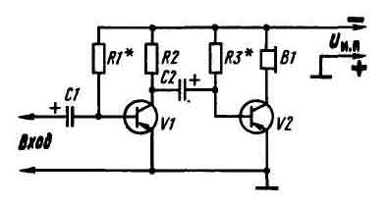
Вариант 2
- Нарисовать входные и выходные цепочки усилителя переменного тока по постоянному току
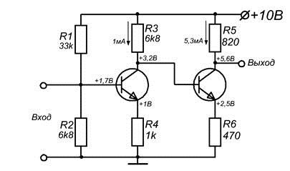
Вариант 3
1) Нарисовать входные и выходные цепочки усилителя переменного тока по постоянному току

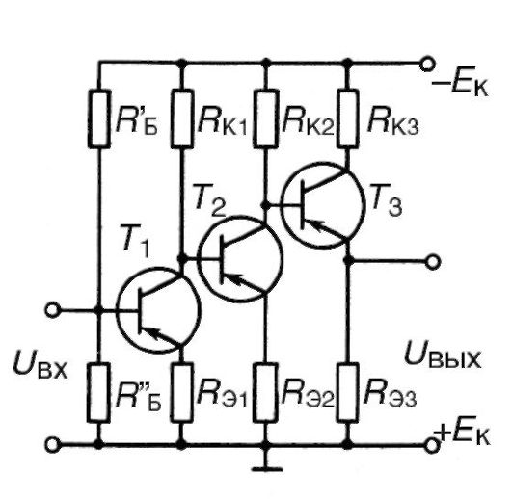
Текст задания ПЗ.2.
Вариант 1:
1) Нарисовать входные и выходные цепочки усилителя переменного тока по переменному току
Вариант 2
- Нарисовать входные и выходные цепочки усилителя переменного тока по переменному току
Вариант 3
1) Нарисовать входные и выходные цепочки усилителя переменного тока по переменному току

Текст задания ПЗ.3.
Вариант 1:
1) Нарисовать входные и выходные цепочки усилителя постоянного тока 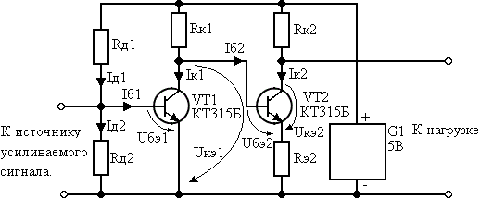
Вариант 2
- Нарисовать входные и выходные цепочки усилителя постоянного тока 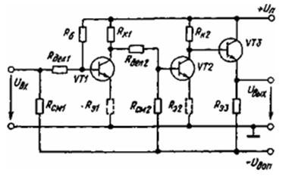
Вариант 3
1) Нарисовать входные и выходные цепочки усилителя постоянного тока

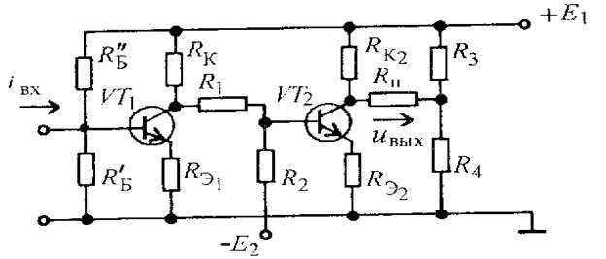

Наименование объектов контроля и оценки | Основные показатели оценки результата | Критерии оценки
У 1 Определить и анализировать основные параметры схем и по ним устанавливать работоспособность устройств электронной техники  З2-принципы включения электронных приборов и построения электронных схем  З3-типовые узлы и устройства электронной техники | - Определение и анализ основных параметров электронной техники;  -Применение теоретических знаний по построению усилителей;  - Определение и анализ работоспособности электронных схем. | 5 «отлично»:  - ответ на вопрос полный;  - высокая степень ориентированности в материале;  - представлены рациональные предложения по возможным вариантам решений задания;  - проанализированы все задания;  - дан логический вывод по вопросу;  4 «хорошо»:  - ответ на один из вопросов не полный;  - степень ориентированности средняя в материале;  - нет четкого обоснования ответа на вопрос.  3 «удовлетворительно»:  - ответ на вопрос дан неполный;  - степень ориентации низкая в материале;  - анализа задания нет;  - нет обоснования ответа на вопросы.  2 «неудовлетворительно»:  - ответа на вопроса нет;  - степень ориентации нет в материале;  - нет анализа заданий;

4.2 Лабораторные работы

Лабораторная работа № 1. «Исследование полупроводниковых выпрямительных диодов».
Лабораторная работа № 2. «Исследование типовых схем включения транзисторов».
Лабораторная работа № 3. «Исследование свойств полевого транзистора в схеме включения с общим истоком».
Лабораторная работа № 4. «Исследование свойств тиристоров».
Лабораторная работа № 5. «Исследование свойств диодных и транзисторных оптопар».
Лабораторная работа № 6. «Исследование однофазных выпрямителей».
Лабораторная работа № 7. «Исследование сглаживающих фильтров».
Лабораторная работа № 8. «Исследование стабилизатора напряжения».
Лабораторная работа № 9. «Исследование однотактного усилителя».
Лабораторная работа № 10. «Исследование схем включения операционных усилителей».
Работа зачитывается по лабораторным работам, когда выполнены задания, оформлен отчет и ответы на контрольные вопросы.

4.3. Вопросы для проведения рубежного контроля
Вариант №1
1. Схема с …
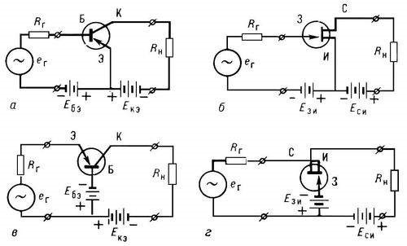
А) ОК Б) ОС
В) ОЭ Г) ОБ
2. Назначение фоторезисторов…
А) Датчик силы света Б) Сглаживание сигнала
В) Датчик наличия сигнала Г) Измерение температуры
3. Назначение стабилитронов…
А) Измерение силы сигнала Б) Стабилизация напряжения
В) Сглаживание сигнала Г) Датчик силы света
4.Выводы биполярного транзистора имеют названия
А)Анод, катод. Б) Эммитер, база, коллектор.
В)Анод, база, катод. Г)Анод, база, коллектор.
5.Определите период сигнала, если частота синусоидального тока 300 Гц.
А) 300 с В) 0,0033 с
Б)0,033 с Г) 50 с
6. ИТН показал U=280В, мощность в трехфазной сети =4 кВт, чему равен ток
А) 0,014А Б) 0,14 А В) 14,28 А Г) 1,42 А
7. Чему равна мощность S₁ в трансформаторе, при токе, равном 3,6 мА и подведенном напряжении, равном 260 В?
А. 936 Вт Б. 0,936 Вт В. 0,0936Вт Г. нет верного варианта

Вариант №2
1. Схема с …
А) ОК Б) ОИ
В) ОБ Г) ОЭ
2. Назначение варикапа…
А) Усиление электрического тока Б) Сглаживание сигнала
В) Датчик силы света Г) Электрически управляемая емкость
3.Прямое включение «р-п» перехода происходит в случае:
А)Подключение «+» источника питания к «р» области
Б) Подключение «+» источника питания к «п» области
В Подключение «+» источника питания к «р» и «п» области
Г)Без подключения напряжения
4. В конструкции транзистора предусмотрено
А)2 «р-п» перехода Б)1 «р-п» переход В)3 «р-п» перехода Г)0 «р-п» перехода
5.Определите период сигнала, если частота синусоидального тока 450 Гц.
А) 220 с В) 0,0022 с
Б)0,022 с Г) 2200 с

6. ИТН показал U=260В, мощность в трехфазной сети =1 кВт, чему равен ток
А) 3,89А Б) 3,84 А В) 0,0038 А Г) 0,038 А
7. Чему равна мощность S₁ в трансформаторе, при токе, равном 1,4 мА и подведенном напряжении, равном 230 В?
А. 322 Вт Б. 0,322 Вт В. 0,0322Вт Г. нет верного варианта

Вариант №3

1. На рисунке изображена ВАХ…
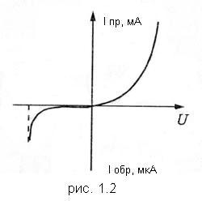
А) Стабилитрона Б) Полупроводникового диода
В) Резистора Г) Тиристора
2. Назначение управляемых тиристоров…
А) Увеличение электрического сигнала Б) Включение/выключение электрической цепи при подаче сигнала
В) Уменьшение электрического сигнала Г) Измерение температуры
3. Обратное включение «р-п» перехода происходит в случае:
А)Подключение «+» источника питания к «р» области
Б)Подключение «+» источника питания к «п» области
В)Подключение «+» источника питания к «р» и «п» области
Г)Без подключения напряжения
4.Тиристор предусматривает
А)1 вывод. Б) 2 вывода. В)3 вывода. Г)4 вывода.
5.Определите период сигнала, если частота синусоидального тока 670 Гц.
А) 1400 с В) 0,0014 с
Б)0,014 с Г) 140 с
6. ИТН показал U=220В, мощность в трехфазной сети =2 кВт, чему равен ток
А) 9,09А Б) 10,02 А В) 7,02 А Г) 0,11 А
7. Чему равна мощность S₁ в трансформаторе, при токе, равном 2,9 мА и подведенном напряжении, равном 210 В?
А. 609Вт Б. 0,609 Вт В. 0,0609Вт Г. нет верного варианта
Карта правильных ответов
 | Вариант№1 | Вариант№2 | Вариант№3
1 | в | в | б
2 | а | г | б
3 | б | а | б
4 | б | а | в
5 | в | в | в
6 | в | б | а
7 | б | б | б

Критерии оценки
Оценка |  | Критерии: правильно выполненные задания
5 | «отлично»» | от 85% до 100%
4 | «хорошо» | от 75% до 85%
3 | «удовлетворительно» | от 61% до 75%
2 | «неудовлетворительно» | до 61%

5. Пакет преподавателя (экзаменатора)
Экзаменационные вопросы
- Основные определения электронных приборов, область их применения. Этапы развития техники электронных приборов.
- Физические свойства и структура полупроводниковых материалов.
- Собственный полупроводник.
- Процессы термогенерации подвижных носителей заряда.
- Рекомбинация подвижных носителей зарядов.
- Примесный полупроводник n-типа.
- Примесный проводник р-типа.
- Образование р - n перехода и физические процессы в нем и равновесном состоянии.
- Прямое включение р - n перехода.
- Обратное включение р - n перехода.
- Вольтамперная характеристика р - n перехода.
- Барьерная и диффузионная емкости р - n перехода.
- Электрический и тепловой пробои р - n перехода.
- Полупроводниковый диод. Конструкция УГО. Маркировка. Основные параметры.
- Проверка работоспособности полупроводникового диода с помощью омметра.
- Типы полупроводниковых диодов: выпрямительные, импульсные, высокочастотные, туннельные, смесительные, стабилитроны. Особенности конструкции. Применение.
- Полупроводниковые стабилитроны. УГО. Основные параметры. Применение.
- Однополупериодный выпрямитель, работающий на активную нагрузку. Схема. Принцип работы.
- Двухполупериодная схема выпрямителя со средней точкой работающая на активную нагрузку. Схема. Принцип работы.
- Двухполупериодная мостовая схема выпрямителя, работающая на активную нагрузку. Схема. Принцип работы.
- Устройство, принцип действия биполярного транзистора. УГО.
- Схемы включения биполярного транзистора. Статические характеристики транзисторов в схемах с ОБ и ОЭ.
- Физические параметры транзисторов
- h-параметры транзисторов. Способ их определения.
- Динамический режим работы транзистора
- Ключевой режим работы транзистора.
- Полевой транзистор с управляющим р - n переходом. Структура. УГО. Принцип действия. Параметры.
- Полевой транзистор с изолированным затвором и индуцированным каналом. Структура. УГО. Принцип действия. Параметры.
- Полевой транзистор с изолированным затвором и встроенным каналом. Структура. УГО. Принцип действия. Параметры.
- Фоторезисторы. Устройство. УГО. Принцип работы. Характеристика. Параметры. Область применения.
- Фотодиоды. Устройство. УГО. Принцип работы. Режимы работы. Параметры и характеристики.
- Фототранзисторы. Устройство. УГО. Принцип работы. Параметры и характеристика.
- Динисторы. Структура. Принцип работы. УГО. Вольтамперная характеристика. Назначение.
- Тиристоры. Структура. Принцип работы. УГО. Вольтамперная характеристика.
- Терморезисторы. Устройство. Принцип работы. УГО. Характеристики и параметры. Область применения.
- Болометры. Назначение. Принцип работы. Характеристика и параметры. Область применения.
- Интегральные микросхемы. Общие сведения о гибридных и полупроводниковых микросхемах.
- Общие сведения об аналоговых интегральных микросхемах.
- Общие сведения о цифровых интегральных микросхемах.
- Операционные усилители в интегральном исполнении. Назначение. Структурная схема. УГО. Основные параметры.
- Повторительные напряжения на ОУ. Схема. Принцип работы. Свойства. Назначение.
- Инвертирующий усилитель на ОУ. Схема. Принцип работы. Назначение.
- Неинвертирующий усилитель на ОУ. Схема. Принцип работы. Назначение.
- Суммирующий инвертирующий усилитель на ОУ. Схема. Принцип работы. Назначение.
- Интегратор напряжения на ОУ. Схема. Принцип работы. Назначение.
- Компаратор напряжения на ОУ. Схема. Принцип работы. Назначение.
- Усилительный каскад на транзисторе с ОБ. Схема. Значение K_{i} ,K_{u} ,K_{p} .
- Усилительный каскад на транзисторе с ОЭ. Схема. Значение K_{i} ,K_{u} ,K_{p} .
- Эмиттерный повторитель. Схема. Назначение. Значение K_{i} .
- Способы обеспечения рабочего режима усилительных элементов.
- Температурная стабилизация рабочей точки транзистора.
- Температурная компенсация рабочей точки транзистора.
- Двухтактный оконечный трансформаторный каскад. Схема. Принцип работы.
- Двухтактный оконечный бестрансформаторный каскад. Схема. Принцип работы.
- Общие сведения об электровакуумных приборах. Конструкция. Виды эмиссии.
- Электровакуумные диоды, триоды, тетроды. Конструкция. УГО. Назначение. Параметры и характеристики.
- Электронно-лучевые приборы. Назначение. Конструкция. Принцип работы.
- Электронно-лучевая трубка с электростатической фокусировкой луча и электростатичесФОС управлением луча. Конструкция. Назначение.
- Общие сведения о газоразрядных приборах. Характеристика газового разряда.
- Газоразрядный стабилитрон. Конструкция. УГО. Назначение. Параметры.
- Газоразрядные индикаторы. Конструкция. Назначение. Параметры.
- Общие сведения о генераторах гармонических колебаний с трансформаторной обратной связью. Схема. Принцип работы.
- Генератор гармонических колебаний с трансформаторной связью. Схема. Принцип работы.
- Генератор гармонических колебаний с автотрансформаторной обратной связью. Схема. Принцип работы.
- Генератор гармонических колебаний с емкостной обратной связью. Схема. Принцип работы.
- Стабилизация частоты колебаний генераторов.
- RC генераторы гармонических колебаний.
- Общие сведения об импульсных сигналах. Формы импульсов. Параметры одиночного импульса. Параметры периодической последовательности импульсов.
- Дифференцирующая RC цепь. Назначение. Принцип работы.
- Интегрирующая RC цепь. Назначение. Принцип работы.
- Общие сведения о релаксационных генераторах.
- Автоколебательный мультивибратор. Схема. Принцип работы. Параметры сигналов.
- Ждущий мультивибратор. Схема. Принцип работы. Параметры сигнала.
- Автоколебательный блокинг-генератор. Схема. Принцип работы.
- Генераторы линейно изменяющегося напряжения (ГЛИН). Назначение. Схема простейшего ГЛИН. Принцип работы.
- ГЛИН с токостабилизирующей цепью. Схема. Принцип работы.
- Светоизлучающие диоды. УГО. Принцип действия. Назначение.
- Оптроны. Устройство. Принцип действия. УГО. Назначение.
- Логические операции НЕ-И, ИЛИ, И-НЕ, ИЛИ-НЕ. Таблицы истинности.
- Базовый логический элемент РЕТЛ. Схема. Принцип работы. Выполняемая функция. Параметры.
- Базовый логический элемент ЭСЛ. Схема. Принцип работы. Выполняемая функция. Параметры.
- Базовый логический элемент ДТЛ. Схема. Принцип работы. Выполняемая функция. Параметры.
- Базовый логический элемент ТТЛ и ТТЛШ логики. Схема. Принцип работы. Выполняемая функция. Параметры.
- Базовый логический элемент МОП логики.
- Построение схем реализующих операции И-НЕ, ИЛИ-НЕ, в МОП логике.
- Базовый логический элемент КМОП логики.
- Построение схем реализующих операции И-НЕ, ИЛИ-НЕ, в КМОП логике.
- Триггер на логических элементах. Назначение. Схема «защелки».
- R3 – триггеры на элементах И-НЕ и ИЛИ-НЕ. Схема. Принцип работы. Таблицы истинности.
- RST – триггер. Схема. Принцип работы. Таблица истинности.
- Д – триггер. Схема. Принцип работы. Таблица истинности.
- JK – триггер. Схема. Принцип работы. Таблица истинности.
- Двухтактный JK – триггер. Схема. Принцип работы. Таблица истинности.
- Двухтактный Д – триггер. Схема. Принцип работы. Таблица истинности.
- Счетный триггер. Назначение. Схемы счетных триггеров.
- Усилитель постоянного тока. Назначение, принцип построения.
- Операционный усилитель. Назначение. Структурная схема.
- Повторитель напряжения на ОУ.
- Суммирующий инвертирующий усилитель на ОУ.
100.Не инвертирующий усилитель на ОУ.
101.Интегратор напряжения на ОУ.
102.Обратная связь в электронных усилителях.
103.Влияние отрицательной обратной связи на параметры усилителя.
Критерии оценки:
Оценка |  | Критерии
5 | «отлично»» | Ответ на все три вопросы
4 | «хорошо» | Ответ на два вопроса
3 | «удовлетворительно» | Ответ на один вопрос
2 | «неудовлетворительно» | Ни на один вопрос ответ не дан
г) Время выполнения каждого задания: 20 мин.
Практические экзаменационные задания.
- Определить марку транзистора по обозначению: КТ315А
- Определить номинал резистора по обозначению: 60ЕС
- Определить номинал резистора по обозначению: М80С
- Найти ошибку в предложенной схеме:

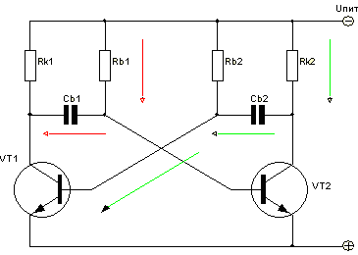
5. Найти ошибку в предложенной схеме:

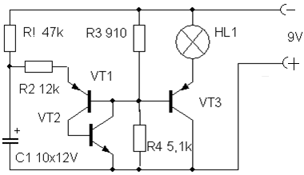
6. Определить название схемы выпрямителя.

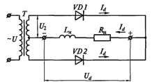
7. Определить название схемы выпрямителя.

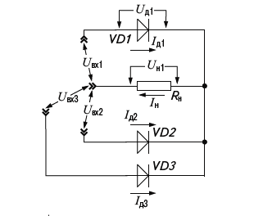
8. Определить длительность импульса с помощью осциллографа.

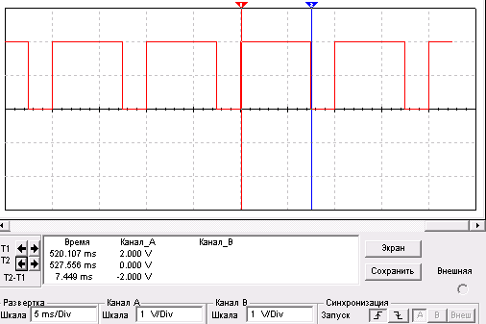
9. Определить длительность импульса с помощью осциллографа.

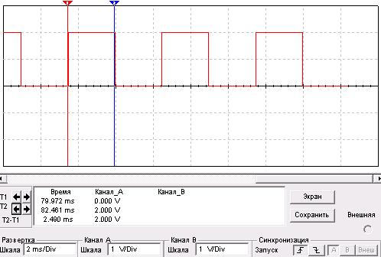
10. По заданной логической функции составить логическую схему.

Y= ((¬ X1)+X2)∙X1

11. Изменить коэффициент пересчёта счётчика, изменив схему.

Схему с К= 6 (слева) преобразовать в схему с К= 10. Необходимо на схеме справа выполнит необходимые подключения выводов.
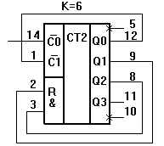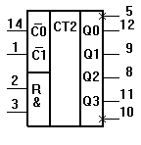
12. Определить название и назначение предложенного элемента.

КУ202Н
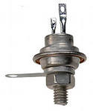
13. Определить название и назначение предложенного элемента.

Д215А
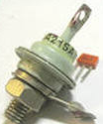
14. Перевести число 11101, записанное в двоичном коде, в десятичный код
15. Определить номинал конденсатора по обозначению: 5М1С
16. Определить номинал конденсатора по обозначению: 6Н8С
17. Привести логическую схему к логическому базису «или-не»

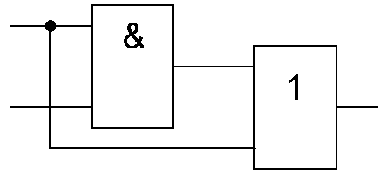
18. Привести логическую схему к логическому базису «и-не»

19. По АЧХ усилителя определить его полосу пропускания

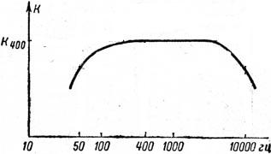
20. По АЧХ усилителя определить его полосу пропускания

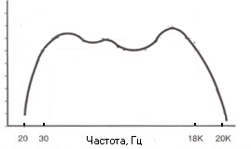

д) Оборудование, разрешённое для выполнения заданий (перечислить):
- компьютеры; -схемы; - методические указания.

Министерство транспорта Российской Федерации
Федеральное агентство железнодорожного транспорта
Филиал федерального государственного бюджетного образовательного учреждения высшего образования
«Самарский государственный университет путей сообщения» в г.Саратове

Рассмотрено ЦМК  «Техническая эксплуатация подвижного состава железных дорог»  Протокол  № от 2020 г.  Председатель  ____________ Глухова И.В. | ЭКЗАМЕН  по дисциплине  Электроника и микропроцессорная техника  по специальности 27.02.03 Автоматика и телемеханика на транспорте (железнодорожном транспорте)  Группы А-21, А-22, А-23 Экзаменационный билет № 1 | УТВЕРЖДЕНО  Заместителем директора по учебной работе  Т.В. Моисеевой  .

ТЕОРЕТИЧЕСКОЕ ЗАДАНИЕ
Ответить на теоретический вопрос. При ответе необходимо полностью раскрыть тему вопроса.
Полупроводниковый диод. Классификация диодов.

ПРАКТИЧЕСКОЕ ЗАДАНИЕ
Определить марку транзистора по обозначению: КТ315А

Преподаватель: __________________________ Петухов А.Н.

Эталон ответа на вопросы билета №1
ТЕОРЕТИЧЕСКОЕ ЗАДАНИЕ
Ответить на теоретический вопрос. При ответе необходимо полностью раскрыть тему вопроса.
Полупроводниковый диод. Классификация диодов.

Полупроводниковым диодом называется двухэлектродный полупроводниковый прибор с одним электричесФОС р-п переходом и двумя выводами для подключения в схему. Действие полупроводникового диода обусловлено свойствами либо электронно-дырочного перехода, либо контакта металл-полупроводник(диоды Шоттки), либо гетероперехода, либо других видов переходов.
Наибольшее распространение получили полупроводниковые диоды, работа которых основана на использовании р-п перехода. Одна область полупроводника (с более высокой концентрацией примесей) называется эмиттером, а другая(с более низкой концентрацией примесей) – базой.
Диоды классифицируются по следующим признакам.
- По функциональному назначению:
- выпрямительные, импульсные, стабилитроны, стабисторы, варикапы, туннельные, фотодиоды, светодиоды, диоды Шоттки.
2. По соотношению линейных размеров перехода и его толщины:
-плоскостные диоды, точечные диоды.
3. По мощности:
- малой мощности (менее 0,3 А);
- средней мощности (0.3-10А);
- большой мощности(более 10А).
4. По диапазону рабочих частот:
- низкочастотные;
- высокочастотные.
5.По материалу основного кристалла:
- германиевые, кремниевые, соединения галлия, соединения индия.

ПРАКТИЧЕСКОЕ ЗАДАНИЕ
Определить марку транзистора по обозначению: КТ315А

КТ315 А – кремниевый биполярный транзистор широкого применения, маломощный, высокочастотный, 15 номер разработки, группа А.

Оценка |  |  | Критерии
5 |  | «отлично»» | Студент глубоко и полно овладел содержанием учебного материала, умеет связывать теорию с практикой, решать практические задачи, даёт ответы на тесты рубежного контроля в письменной форме или с использованием ПК 85-100% правильных ответов
4 |  | «хорошо» | Студент полно освоил учебный материал в полном объеме, владеет понятийным аппаратом, ориентируется в изученном материале, осознанно применяет знания для решения практических задач. 75-84% правильных ответов
3 | «удовлетворительно» |  | Студент имеет разрозненные, бессистемные знания, не умеет выделять главное и второстепенное, неполно, непоследовательно излагает материал, допускает неточности в определении понятий. 51-74% правильных ответов.
2 |  | «неудовлетворительно» | Студент имеет разрозненные, бессистемные знания, не умеет выделять главное и второстепенное, допускает ошибки в определении понятий, искажает их смысл, беспорядочно и неуверенно излагает материал до 50% правильных ответов.

Литература для студента:
1. Фролов В.А. Электронная техника Часть 1,2 ФГБОУ, 2015
2. Крухмалев, В.В. Электронная техника. [Электронный ресурс] / В.В. Крухмалев, А.Д. Моченов. — Электрон. дан. — М. : УМЦ ЖДТ, 2012. — 288 с. — Режим доступа: http://e.lanbook.com/book/4179

